PROYECTO DE COOPERACION
“MANEJO DE RESIDUOS SOLIDOS EN LA SEDE PRINCIPAL DE LA IEM SANTA TERESITA”

ASOCIACION
SEMILLERO ECOEMPRENDER

Representante Legal:
NEIDER PINCHAO

e-mail: jes@iemsantateresita.edu.co

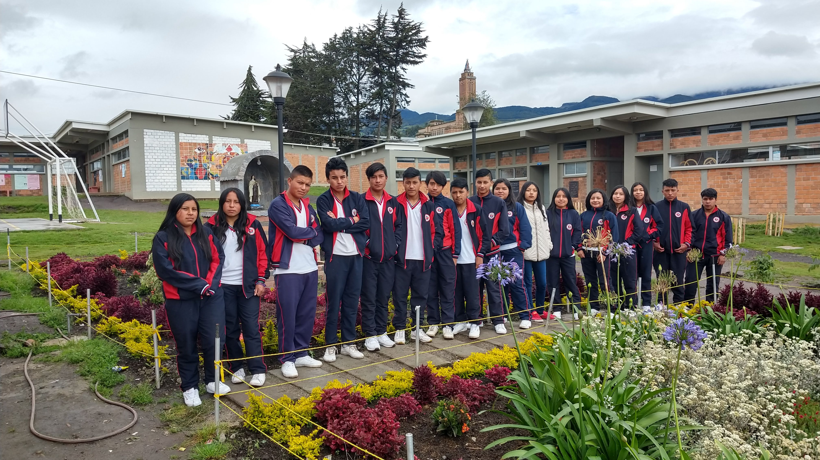

INSTITUCION EDUCATIVA MUNICIPAL SANTA TERESITA
SAN JUAN DE PASTO
Mayo de 2019

PROYECTO DE COOPERACIÓN

NOMBRE DEL PROYECTO

Manejo de residuos sólidos en la sede principal de la IEM Santa Teresita

DESCRIPCIÓN

En la IEM Santa Teresita, se está procurando fortalecer los procesos de reciclaje, aprovechamiento y clasificación de residuos sólidos. Desde algunos proyectos institucionales se han venido desarrollando acciones orientadas a mejorar la cultura ambiental de los miembros de la comunidad educativa.

A partir de esto la asociación SEMILLERO ECO-EMPRENDER, preocupados por la situación que afecta el bienestar de la comunidad educativa, en cuanto que actualmente, no se está manejando los residuos sólidos de manera apropiada, lo que genera contaminación ambiental, falta de clasificación de residuos, desaprovechamiento de los recursos y ausencia de procesos de reciclaje, situaciones que afectan no solo a la institución, sino también a la comunidad del corregimiento de Catambuco, y generan impacto ambiental a largo plazo, considerando que en el relleno sanitario se están mezclando indiscriminadamente todo tipo de residuos.

Al respecto se ha observado que existen diferentes factores que inciden en la problemática planteada, entre estos, se reconocen en primer lugar la falta de cultura ambiental en los miembros de la comunidad educativa, donde se involucran los directivos, docentes, estudiantes, administrativos, personal de apoyo y además las familias de los estudiantes. Por otra parte se ha observado la necesidad de implementar procesos de reciclaje para lo cual que se hacen acciones de reciclaje en la algunos espacios de la institución, pero estos no son eficientes, porque no existe la suficiente formación para el proceso de clasificación y no se cuenta con recipientes adecuados para el almacenaje, tanto en los espacios de recolección y almacenamiento, por lo cual los residuos después de recolectados simplemente se están mezclando y entregando así, a los carros recolectores de basuras del municipio que corresponde a la empresa EMAS.

Ante esta situación la asociación ha planteado participar en los procesos de formación en manejo de residuos sólidos en la institución y apoyar la adquisición de implementos necesarios para facilitar los procesos de reciclaje.

OBJETIVOS
- Fortalecer la cultura ambiental de la comunidad educativa de la IEM Santa Teresita.
- Realizar procesos de formación en reciclaje y aprovechamiento de los residuos sólidos en la IEM Santa Teresita.
- Apoyar la adquisición de implementos para recolección y clasificación de residuos sólidos en la IEM Santa Teresita.
- Implementar alternativas de aprovechamiento de residuos orgánicos en la IEM Santa Teresita.

METODOLOGÍA Y ACTIVIDADES
A partir de la problemática observada, se han buscado oportunidades para generar un emprendimiento social. Así se han considerado como oportunidades que permiten afrontar el problema del manejo inadecuado de los residuos en la IEM Santa Teresita, los siguientes aspectos:
● Capacitación del grupo JES y de miembros de la comunidad educativa de nuestra Institución
● Separación de residuos y aprovechamiento de los mismos.
● Venta de material reciclable
● Productos elaborados a partir de residuos orgánicos como lombricompostaje y briquetas.
● Alianzas con empresas del corregimiento
● Fortalecimiento de proyectos institucionales relacionados al medio ambiente y convivencia.

De manera específica la asociación se ha planteado enfocarse en tres actividades:
1. Capacitaciones en procesos de Reciclaje y aprovechamiento de los residuos sólidos, con diferentes entidades (Entidad de financiamiento Contactar, Fundación para el desarrollo del aprendizaje Fundhap, Proyecto Ambiental Escolar PRAE, entre otros), estas capacitaciones buscan formar a los miembros de la asociación para luego transmitir los conocimientos y prácticas aprendidas a la comunidad educativa, especialmente a los estudiantes.
2. Aprovechamiento de los residuos orgánicos generados en el restaurante y cafetería escolar a través de procesos de lombricompostaje y elaboración de briquetas.
3. Adquisición de recipientes e implementos para la recolección, clasificación y almacenaje de los residuos sólidos en la institución.

RECURSOS MATERIALES
● Sala de reuniones
● Videobeam
● Computador
● Acceso a Internet
● 2 Resmas papel bond
● Lapiceros
● Marcadores
● Recipientes para recolección, clasificación y almacenaje.
● Locación en madera para lombricompostaje
● Prensa de briquetas

RECURSOS HUMANOS
● Estudiantes miembros Asociación JES
● Docentes acompañantes del proyecto
● Alianza con Proyecto Ambiental Escolar PRAE
● Capacitadores externos de alianzas institucionales
● Personal de apoyo en la institución
● Instituciones cooperantes

TEMPORALIZACIÓN

Actividad | Mar |  |  |  | Abr |  |  |  | May |  |  |  | Jun |  |  |  | Jul |  |  |  | Ago |  |  |  | Sep |  |  |  | Oct
 | 1 | 2 | 3 | 4 | 1 | 2 | 3 | 4 | 1 | 2 | 3 | 4 | 1 | 2 | 3 | 4 | 1 | 2 | 3 | 4 | 1 | 2 | 3 | 4 | 1 | 2 | 3 | 4 | 1 | 2 | 3 | 4
Conformación de la asociación |  |  | X | X | X | X
Definición del problema |  |  |  |  | X | X | X | X | X | X
Elaboración del proyecto de cooperación |  |  |  |  |  |  | X | X | X
Comunicación con ONG cooperante |  |  |  |  |  |  |  | X | X | X | X | X | X | X | X | X | X | X | X | X
Talleres de formación sobre manejo de residuos solidos |  |  |  |  |  |  |  | X | X | X | X | X
Autoformación en procesos de manejo de residuos solidos |  |  |  |  |  |  |  | X | X | X | X | X | X | X
Actividades de formación a comunidad educativa |  |  |  |  |  |  |  |  |  |  |  |  | X | X | X | X | X |  |  |  | X | X | X | X
Adquisición de recipientes para reciclaje |  |  |  |  |  |  |  |  |  |  |  |  |  |  |  |  | X | X
Formación en lombricompostaje |  |  |  |  |  |  |  | X | X
Proceso de lombricompostaje |  |  |  |  |  |  |  |  | X | X | X | X | X | X | X | X | X | X | X | X | X | X | X | X
Ejecución proceso de reciclaje |  |  |  |  |  |  |  |  |  |  |  |  |  |  |  |  |  |  |  | X | X | X | X | X | X | X | X | X | X | X | X | X
Envío de informe ejecución a España |  |  |  |  |  |  |  |  |  |  |  |  |  |  |  |  |  |  |  |  |  |  |  |  |  |  |  |  |  |  | X | X
Encuentro de ONG´s |  |  |  |  |  |  |  |  |  |  |  |  |  |  |  |  |  |  |  |  |  |  |  |  |  |  |  |  |  |  |  | X

LOCALIZACIÓN
El proyecto se ejecutará en la Institución Educativa Municipal Santa Teresita, que se encuentra ubicada en el centro del corregimiento de Catambuco, uno de los 17 corregimientos de Pasto, localizado en zona rural en la vía Panamericana Sur a 5 Kms del Municipio de Pasto.

Actualmente, la sede principal de la Institución Educativa atiende a 694 estudiantes en los niveles de básica secundaria y media vocacional, cuyas edades oscilan entre 11 a 18 años, de los grados de sexto a once. La población estudiantil habita en su mayoría en el corregimiento, además acuden de veredas cercanas.

EVALUACIÓN
Para la evaluación del proyecto se realizará un seguimiento continuo de las actividades planteadas en el cronograma.
Se analizará el impacto de las estrategias de reciclaje a través de un registro de la cantidad de material reciclado entregado a entidades correspondientes, analizando la utilidad obtenida con la venta de estos.
Se evaluará periódicamente la producción de lombricompostaje y se analizará la utilidad obtenida con la venta del producto.

PRESUPUESTO

Descripción | Costo en Pesos
2 Resmas de papel, Videobeam, computador, acceso a Internet ª | $ 0
Capacitación a miembros de la ONG ^{b} | $ 0
2 Recipientes de basura tipo: Carro Basura 90 gal Tapa Plana (Verde, Azul) | $ 1.080.000
Adecuación lote para lombricompostaje y briquetas^{c} | $ 0
Notas:
- El costo es asumido por la institución
- Las capacitaciones se realizarán en base a convenios que no presentan costo.
- Para la adecuación del lote se utilizará material de reciclaje, y los insumos serán suministrados por la entidad contactar con quienes se presenta una alianza estratégica.

